EWEA 2013: B&R macht Visionen wahr
Mit innovativen Automatisierungslösungen Kosten sparen
Auf der EWEA 2013, die vom 4. bis 7. Februar 2013 in Wien stattfindet, zeigt B&R in Halle B, Stand H20, wie innovative Automatisierungslösungen dazu beitragen, Kosten deutlich zu reduzieren. Mit intelligenten Sicherheitslösungen lassen sich mechanische Komponenten optimieren und die Betriebssicherheit erhöhen. Als Technologieführer in der Integrated Safety Technology demonstriert B&R, wie die neuen Sicherheitsanforderungen in der Richtlinie für die Zertifizierung von Windenergieanlagen GL 2010 besonders effizient und kostenoptimal umgesetzt werden können.
openSAFETY: Unabhängigkeit für die Sicherheit
Das Sicherheitssystem basiert auf dem offenen, feldbusunabhängigen Sicherheitsstandard openSAFETY und lässt sich nahtlos in beliebige funktionale Steuerungen einbinden. Es bietet neben digitalen Ein- und Ausgängen auch Analog- oder Temperatur-Interfaces sowie eine sichere Drehzahlerfassung bis zu SIL3 beziehungsweise Performance Level e.
X20-Steuerungssystem: die erste Wahl für Offshore-Anlagen
Ein weiteres Messe-Highlight ist das bewährte Steuerungssystem X20. Aufgrund seiner herausragenden Robustheit eignet es sich optimal für die extremen Bedingungen von Offshore-Windenergieanlagen. Mittels der modularen Redundanzlösungen – unter anderem für die Hauptsteuerung, für das Sicherheitssystem und für den Echtzeit-Feldbus Ethernet POWERLINK – wird die Verfügbarkeit der Anlage erhöht. Für die Applikation ist dafür kein aufwändiges Reengineering notwendig. Weiters können durch die intelligente Condition-Monitoring-Lösung von B&R Wartungen besser geplant und Anlagenstillstände vermieden werden, und das bei gleichzeitig einfachster Anwendung.
Das Prozessleitsystem APROL – die Lösung für Energiesysteme
Das skalierbare Prozessleitsystem APROL ermöglicht eine effiziente herstellerunabhängige Verwaltung ganzer Windparks – von einigen wenigen Anlagen bis hin zu Großparks mit vielen tausend Anlagen sowie für eine zusätzliche Hierarchieebene darüber. Integrierte Datenverwaltung, Reporting mit unbegrenzten Anpassungsmöglichkeiten und der Audit-Trail – ein zertifiziertes Logging jeder Interaktion – gehören dabei zum Standardumfang. Außerdem lassen sich eigene Algorithmen, zum Beispiel für das Park-Power-Management, einfach implementieren und auf dem Leitsystem ausführen.
B&R-System ermöglicht zukunftsorientierte Windenergieanlagen
Des Weiteren lassen sich mittels Codegenerierung etwa für MATLAB/Simulink ausgeklügelte Regelungsalgorithmen für einen maximalen Energieertrag und eine minimierte Belastung der Maschinenelemente per einfachem Mausklick in das B&R-System übertragen. Das trägt den Ansprüchen an zukunftsorientierte Windenergieanlagen voll und ganz Rechnung. Beim Messeauftritt auf der EWEA 2013 setzen die Spezialisten für Automatisierungslösungen auf gewohnt hohe Qualität, Verfügbarkeit sowie Sicherheit.

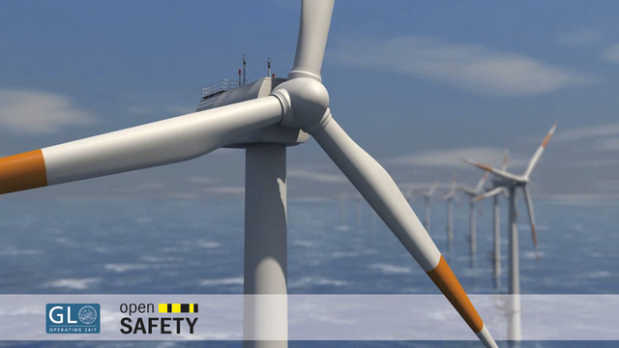
B&R demonstriert, wie die neuen Sicherheitsanforderungen in der Richtlinie für die Zertifizierung von Windenergieanlagen GL 2010 besonders effizient und kostenoptimal umgesetzt werden können.

Über B&R
B&R, eine Division des ABB-Konzerns, ist ein weltweit führendes Unternehmen der industriellen Automatisierung mit Hauptsitz in Österreich. Als Branchenführer kombiniert B&R modernste Technologien mit fortschrittlichem Engineering. B&R bietet Kunden aus den unterschiedlichsten Branchen perfekte Gesamtlösungen in den Bereichen Maschinen- und Fabrikautomatisierung, Antriebs- und Steuerungstechnik, Visualisierung und integrierte Sicherheitstechnik. Lösungen für die Kommunikation im Industrial IoT - allen voran OPC UA, POWERLINK und der offene Standard openSAFETY - runden das Leistungsportfolio von B&R ab. Die Software-Entwicklungsumgebung Automation Studio ist wegweisend für zukunftsorientiertes Engineering. Mit innovativen Lösungen setzt B&R neue Standards in der Automatisierungswelt, hilft Prozesse zu vereinfachen und übertrifft Kundenerwartungen.
Weitere Informationen finden Sie unter www.br-automation.com

